Lunes
24
de Mayo

Segundo de Secundaria
Historia

El despotismo ilustrado y su influencia en España

Aprendizaje esperado: Reconoce las modificaciones políticas, administrativas y económicas ocurridas en la Nueva España durante el siglo XVIII aplicadas por la dinastía Borbón.

Énfasis: Identificar a los reyes españoles y sus reformas políticas y económicas.

¿Qué vamos a aprender?

El día de hoy abordarás el tema del despotismo ilustrado, el cual fue una característica de los gobiernos monárquicos europeos de principios del siglo XVIII, por lo que el propósito será el de conocer acerca de la Ilustración o el Siglo de las Luces, así como la influencia que las ideas de este movimiento intelectual tuvieron en algunas de las monarquías europeas del siglo XVIII, particularmente en España, pues lo sucedido ahí influyó determinantemente en la Nueva España.

¿Qué hacemos?

Lee un fragmento del texto “¿Qué es la Ilustración?”, del autor ilustrado Immanuel Kant, el cual se encuentra en la obra Filosofía de la historia, editado por el FCE.

Es necesario aclarar que, en Europa, durante el siglo XVIII, se desarrolló un movimiento filosófico que hoy se conoce como la “Ilustración", por lo que al siglo XVIII se le conoce como el “Siglo de las Luces". Hubo muchos pensadores que pertenecieron a este movimiento y, aunque sus ideas diferían, tenían algunos puntos en común. La Ilustración valoraba la razón sobre todas las cosas, la consideraban el poder que tienen los seres humanos para comprender el universo y mejorar sus condiciones de vida. Los objetivos de la humanidad racional son, para los filósofos de las Luces, el conocimiento, la libertad y la felicidad.

En 1784 el filósofo Immanuel Kant escribió lo siguiente acerca de la Ilustración:

¿Qué es la Ilustración?

La Ilustración es la liberación del hombre de su culpable incapacidad. La incapacidad significa la imposibilidad de servirse de su inteligencia sin la guía de otro. Esta incapacidad es culpable porque su causa no reside en la falta de inteligencia, sino de decisión y valor para servirse por sí mismo de ella sin la tutela de otro. ¡Ten el valor de servirte de tu propia razón!: he ahí el lema de la Ilustración. La pereza y la cobardía son la causa de que una gran parte de los hombres continúe a gusto en su estado de pupilo, a pesar de que hace tiempo la naturaleza los liberó de ajena tutela; también lo son de que se haga tan fácil para otros erigirse en tutores. Es tan cómodo no estar emancipado. Tengo a mi disposición un libro que me presta su inteligencia, un cura de almas que me ofrece su conciencia, un médico que me prescribe las dietas, etc., etc., así que no necesito molestarme. Si puedo pagar no me hace falta pensar: ya habrá otros que tomen a su cargo, en mi nombre, tan fastidiosa tarea. Los tutores, que tan bondadosamente se han arrogado este oficio, cuidan muy bien que la gran mayoría de los hombres [...] considere el paso de la emancipación, además de muy difícil, en extremo peligroso. [...] Es, pues, difícil para cada hombre en particular lograr salir de esa incapacidad, convertida casi en segunda naturaleza. [...] Por esta razón, pocos son los que, con propio esfuerzo de su espíritu, han logrado superar esa incapacidad y proseguir, sin embargo, con paso firme. Pero ya es más fácil que el público se ilustre por sí mismo y hasta, si se le deja en libertad, casi inevitable. Porque siempre se encontrarán algunos que piensen por propia cuenta, hasta entre los establecidos tutores del gran montón, quienes, después de haber arrojado de sí el yugo de la tutela, difundirán el espíritu de una estimación racional del propio valor de cada hombre y de su vocación a pensar por sí mismo.”

El texto habla de cómo los ilustrados comenzaron a gestar entre sus ideas la importancia del conocimiento como el arma que necesitaba la humanidad para liberarse de la ignorancia y del fanatismo.

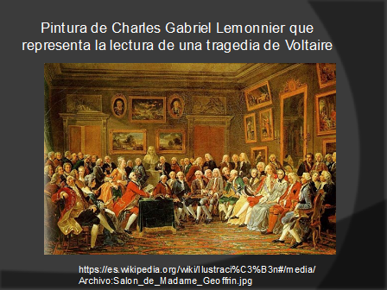

Kant, como otros filósofos del siglo XVIII, consideraron la razón como la forma en que el ser humano podía ser libre y acercarse a su verdadera naturaleza, la cual estaba nublada por su incapacidad de pensar por sí mismo, pues recordemos que en aquella época la Iglesia y el Estado eran los que dominaban y determinaban ciertos aspectos del pensamiento en las sociedades europeas durante el llamado Antiguo Régimen.

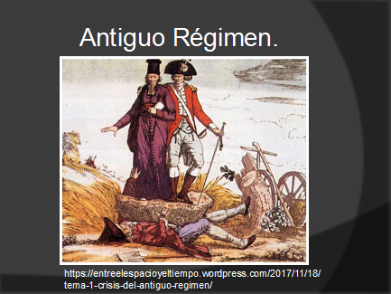

El Antiguo Régimen es el periodo de la historia europea que abarca del siglo XVI a mediados del siglo XVIII. En este periodo surgieron las monarquías absolutistas en las que los reyes gobernaban sin restricciones y consideraban que habían sido elegidos por Dios para ejercer el poder sobre los demás.

El máximo representante de este tipo de gobierno fue el rey francés Luis XIV, quien acuñó la frase “El Estado soy yo”, en la cual se resumía la idea de que el rey representaba la máxima autoridad y era él quien decidía la política administrativa, económica y militar de un reino.

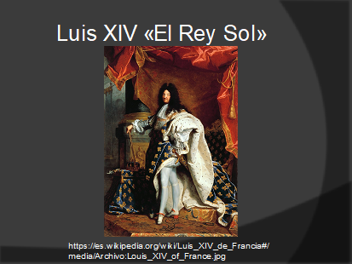

Las ideas ilustradas eran contrarias al absolutismo, pues los filósofos de las Luces preferían las monarquías constitucionales y no creían que el derecho de gobernar emanara de Dios, sino del pueblo. Sin embargo, los monarcas absolutos veían que en sus países había problemas económicos que generaban descontento en la población, principalmente entre la burguesía.

Algunos de estos monarcas conocían las ideas ilustradas y decidieron aplicarlas en sus Estados para lograr una administración más eficiente de sus territorios; a esta asociación entre el poder absoluto de los reyes y la racionalización de la administración y el gobierno se le conoce como despotismo ilustrado.

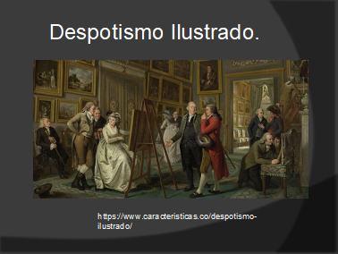

Los elementos que tomaron los déspotas ilustrados se orientaron más al desarrollo urbano, así como al impulso a la ciencia y las artes, pues los ilustrados consideraban que una nación próspera debía cultivar estas disciplinas. Así, los monarcas ilustrados buscaban modernizar sus reinos, pero tratando de mantener sus privilegios, ya que no les convenía del todo darle al pueblo la soberanía para gobernar.

Observa el video para comprender más sobre el despotismo ilustrado.

- Revolucionarios y antirrevolucionarios
Historia, Primer grado, Bloque 1
Del minuto 00:45 al 01:55
https://www.youtube.com/watch?v=Y6uhjAkuoMY

Los monarcas ilustrados estaban interesados en reformas legales, sociales y educativas inspiradas en la Ilustración. Así, en su mayoría, algunos monarcas ilustrados emprendieron reformas administrativas que fomentaran el desarrollo económico, pero de ninguna manera instauraron reformas que pudieran debilitar su soberanía o trastornar el orden social.

Los más notables déspotas ilustrados fueron Luis XV de Francia, Catalina II de Rusia, José II de Austria y Federico II de Prusia.

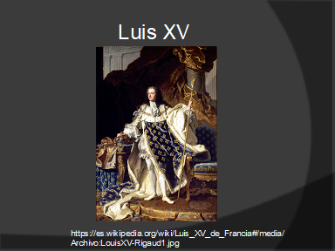

En Francia el principal logro del gobierno de Luis XV fue la organización del país en regiones o intendencias: los intendentes, nombrados por el rey, supervisaban a las autoridades municipales, organizaban las guarniciones militares y vigilaban el orden público; eran responsables del buen funcionamiento de la agricultura y de la provisión de granos; supervisaban la industria y el comercio, igual que las obras públicas (como carreteras, puentes y canales), el correo y la educación. El sistema de intendencias implementado en Francia fue exitoso y más tarde otras monarquías, como la española, la implementaron en sus propios territorios y posesiones de ultramar.

En Prusia, antecedente de lo que después sería Alemania, Federico II instauró la educación obligatoria, fomentó las obras públicas, la agricultura, el comercio y consolidó reformas que humanizaron las leyes penales.

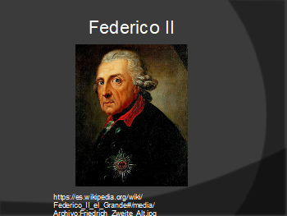

En Austria, la reina María Teresa inició las reformas, y su hijo José II las profundizó. José II buscó atenuar las diferencias entre la nobleza y la burguesía: eliminó el lujo y los privilegios de la corte.

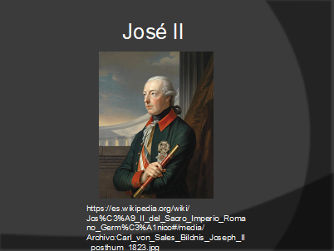

Promovió la tolerancia religiosa y suprimió las órdenes religiosas que no estuvieran dedicadas a labores educativas o de caridad. Abolió prácticas de origen medieval que impedían a los campesinos cambiar de trabajo y de residencia, y a los artesanos contratarse libremente, sin la tutela de su gremio. Decretó la igualdad ante las leyes penales e instauró la libertad de imprenta.

En Rusia, la emperatriz Catalina II dispuso la formación de regiones llamadas departamentos, equivalentes a las intendencias, a cargo de gobernadores, para su correcta administración. Emprendió políticas de colonización para mejorar la agricultura, promovió la creación de fábricas y la urbanización de las ciudades y puso gran interés en la educación pública. Algunas de las reformas que planeaba no se pudieron llevar a cabo por la fuerte oposición que encontró en la aristocracia, por ejemplo, la supresión de la servidumbre.

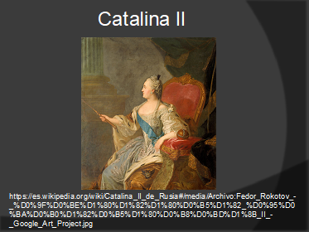

Pero ¿cómo se manifestó el despotismo ilustrado en España? ¿Qué reformas se implantaron en ese reino?

Hacia el año 1713, y tras una serie de conflictos entre la dinastía Habsburgo y la dinastía Borbón, denominada como guerra de sucesión, los Borbones se instalaron en el trono de España, y con ellos vendría una serie de cambios denominados reformas borbónicas.

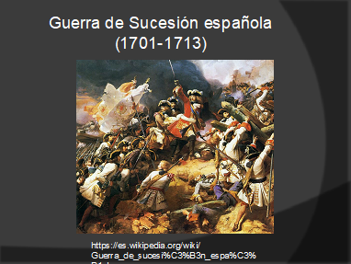

La guerra de sucesión (de 1701 a 1713) tuvo como causa principal la muerte del rey de España Carlos II, último monarca Habsburgo, quien no dejó descendientes directos, por lo que, dos meses antes de su muerte, propuso en su testamento a Felipe de Anjou como su sucesor. Los Borbones aprovecharon esta situación y se enfrentaron en conflictos armados contra miembros de la dinastía Habsburgo liderados por el archiduque Carlos de Austria. Al triunfar los Borbones sobre los Habsburgo en 1713, se firmó el tratado de Utrecht, en el cual se reconoció a Felipe V como el primer rey Borbón de España.

Con la llegada de los Borbones, se procuró restaurar el prestigio de la monarquía a través del establecimiento de una burocracia centralizada. También tenían el objetivo de obtener mayor control político, comercial y administrativo dentro del imperio.

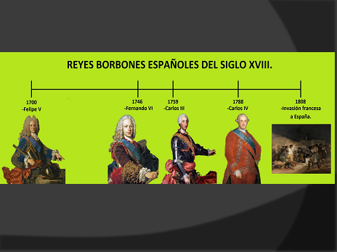

Los reyes españoles que implementaron las reformas borbónicas fueron Felipe V, Fernando VI, Carlos III y, en cierta medida, Carlos IV. La mayoría de los autores coinciden en señalar dos etapas: una inicial de cambios moderados, originados a comienzos del siglo XVIII, coincidiendo con los reinados de Felipe V y Fernando VI, que sentaron las bases para la fase posterior, bajo el reinado de Carlos III, mucho más intensa y ambiciosa.

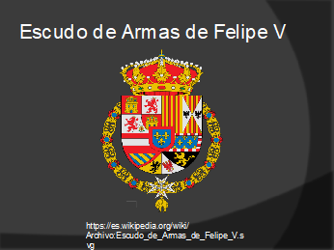

La implementación de las reformas no fue tarea sólo de los reyes, sino también de sus ministros, quienes los aconsejaban y apoyaban en la mejora de la administración del reino. Algunos de ellos eran extranjeros, lo que, en ocasiones, propició levantamientos como el motín de Esquilache en 1766, el cual fue provocado por el establecimiento de normas de vestimenta, con las cuales los habitantes de la ciudad de Madrid, España, no estuvieron de acuerdo.

Los cambios que realizó Felipe V, quien gobernó de 1700 a 1746, estuvieron orientados a la mejora de la administración política y económica y la creación de instituciones culturales. En materia política, Felipe V realizó los Decretos de Nueva Planta, en los que reorganizó el sistema de gobierno Habsburgo aboliendo algunas leyes del viejo sistema en algunos reinos de España e imponiendo un sistema político centralizado.

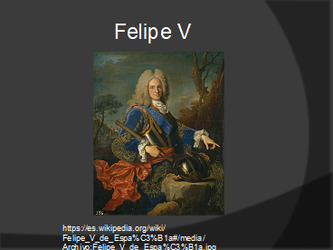

En materia económica, Felipe V cambió la sede de la Casa de Contratación de Sevilla a la Ciudad de Cádiz, donde comenzaron a llegar los productos comerciados entre Asia, América y España. En lo cultural, se creó la Real Academia Española, la Real Academia de la Historia y se construyeron el Palacio Real de Madrid y parte del Palacio de Aranjuez.

Por su parte, Fernando VI, que gobernó de 1746 a 1759, continuó las reformas de su padre. Modificó la administración territorial con la creación de intendencias como las de Francia.

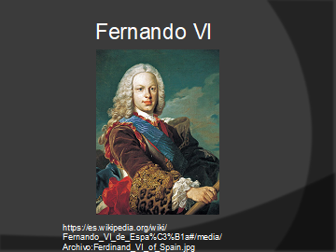

Los intendentes eran funcionarios designados directamente por el rey, de esta manera, buscaba ejercer mayor control sobre su territorio. Se registraron las propiedades rurales y urbanas para poder conocer la riqueza de sus súbditos, y así establecer nuevos impuestos. También dispuso la creación de nuevos astilleros para la construcción de barcos.

Sin embargo, el máximo representante del despotismo ilustrado en España fue Carlos III, medio hermano de Fernando VI, quien reinó de 1759 a 1788. Hizo reformas importantes con la asesoría de uno de sus ministros, el conde de Floridablanca.

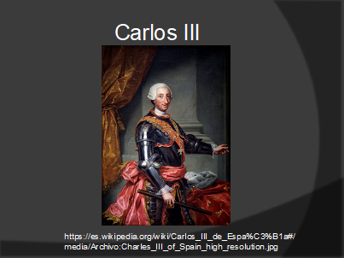

Los principales objetivos de las reformas de Carlos III eran los mismos que los de sus antecesores, es decir, la centralización administrativa y el fomento al comercio y la producción, así como una política fiscal que permitiera al reino mejorar su situación financiera.

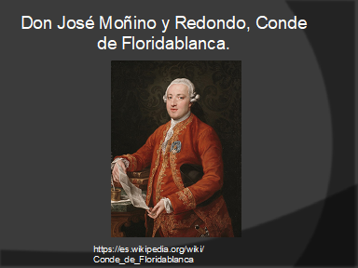

También tomó medidas para reanimar la agricultura: repartió las tierras no cultivadas y organizó importantes obras de riego. Además, fomentó la construcción de caminos, creó un sistema público de diligencias y fundó compañías de comercio para competir con las de otros países.

Otro ministro de la administración de Carlos III fue el conde de Campomanes, quien impulsó la libertad industrial y comercial, y remplazó los antiguos gremios por sociedades protectoras de la industria y el comercio.

En América se dividieron los virreinatos de Perú y la Nueva España, pues su gran extensión hacía que su administración fuera muy compleja. De Nueva España se separaron las capitanías de Cuba y Guatemala. Y del de Perú se separó la capitanía general de Venezuela, el virreinato de la Nueva Granada, el virreinato del Río de la Plata y la capitanía general de Chile.

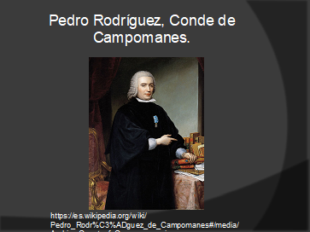

Para centralizar el poder, era necesario limitar la autonomía de las instituciones de la Iglesia, pero la Compañía de Jesús no respondía como autoridad al rey de España, sino al papa. Además, los jesuitas eran muy eficientes para hacer producir sus tierras y tenían el monopolio de la educación secundaria, por lo tanto, era poderosa e independiente.

Tras el motín de Esquilache en 1766, se acusó a los jesuitas de haber iniciado las revueltas, y en abril de 1767, los jesuitas fueron expulsados de España y sus colonias, y sus bienes fueron confiscados.

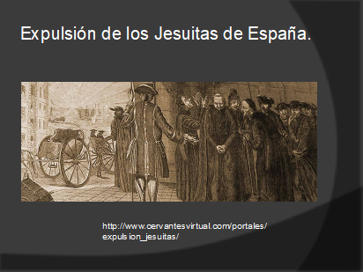

Carlos III fue un promotor de las artes y las ciencias, pues durante su reinado se pudo observar la mejora urbanística de Madrid al crearse el Paseo del Prado, donde se hallan la fuente de Cibeles y la de Neptuno, así como el actual Museo del Prado, que en aquella época funcionaba como Real Gabinete de Historia Natural.

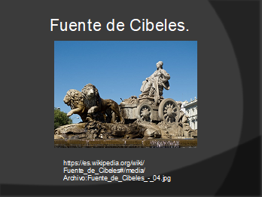

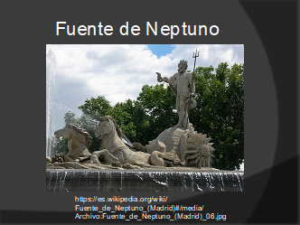

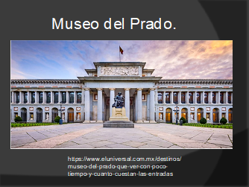

Los invitamos a ver el siguiente video donde conoceremos otras obras públicas que realizó Carlos III en la ciudad de Madrid.

- Carlos III, y el Madrid de las luces
UNIED
Del minuto 2:50 al 5:32
https://www.youtube.com/watch?v=8Zt9OU4i984&t=67s

El despotismo ilustrado tuvo implicaciones administrativas en la organización del gobierno y en la infraestructura de Madrid, capital de España. En las próximas sesiones abordaremos cómo todo esto influyó en la Nueva España y fue la forma en que algunos monarcas europeos del siglo XVIII modernizaron sus Estados adoptando ciertas ideas de la Ilustración, pero manteniendo sus privilegios, lo que derivó en la mejora urbana y el apoyo a las ciencias y artes como máximos ideales de una nación próspera e ilustrada.

¿Sabías que…? En el siglo XVIII, Japón vivía bajo el periodo Edo, el cual se caracteriza por el aislamiento que vivió este país frente al resto del mundo. Aunque existieron relaciones comerciales con europeos y americanos, los japoneses tenían prohibido salir de Japón. Es en este periodo cuando surge el arte y la cultura como se conoce hoy día, como la vestimenta tradicional, ceremonias del té o festivales religiosos, sobre todo, los budistas.

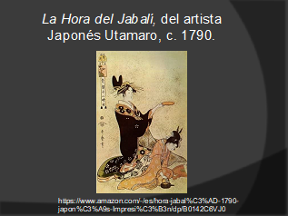

El Reto de Hoy:

Completa el siguiente cuadro sinóptico de las características generales del despotismo ilustrado y cómo se vio reflejado en España.

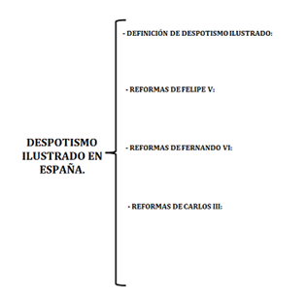

¡Buen trabajo!

Gracias por tu esfuerzo.

Para saber más:

Lecturas
https://libros.conaliteg.gob.mx/secundaria.html

